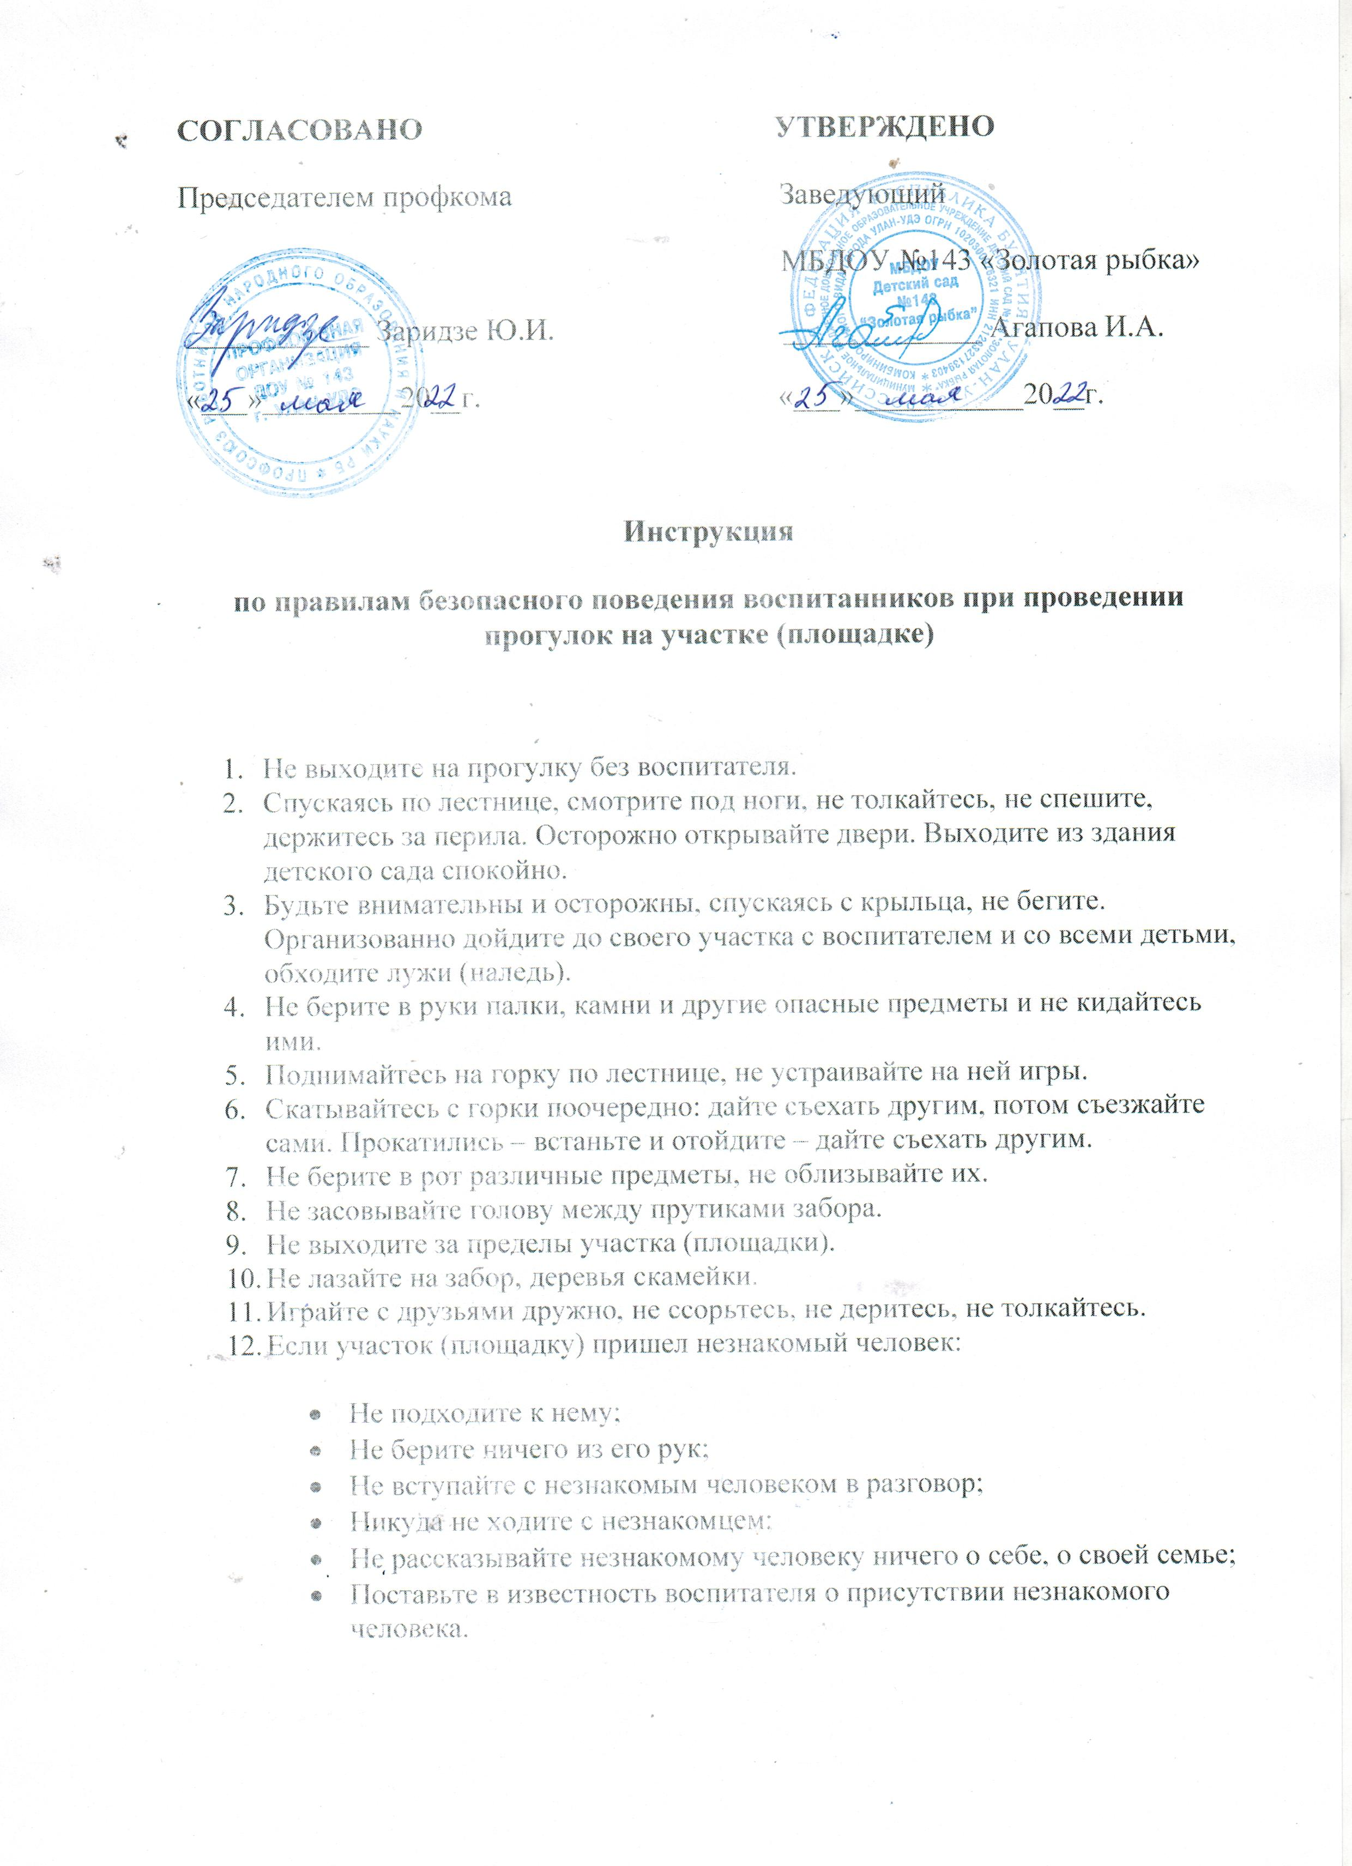

### Если увидели незнакомый предмет:

### Не подходите близко к незнакомому предмету;

### Не старайтесь задеть его ногой или палкой;

### Сообщите об опасной находке воспитателю;

### Отойдите от найденного предмета на безопасное расстояние;

### Предупредите об опасной находке других;

### Помните, что незнакомый предмет может стать причиной несчастного случая.

### В летний период:

### Надевайте головные уборы в солнечную погоду;

### В жаркую погоду играйте в тени;

### Босиком гуляйте только с разрешения воспитателя;

### нельзя смотреть прямо на солнце, от этого у вас может ухудшиться зрение;

### пить на прогулке можно только кипяченую воду из своего индивидуального стаканчика;

### не ешьте фрукты (яблоко и др.) во время прогулки, так как руки грязные и на них много микробов, которые могут вызвать болезни;

### не берите в руки колкие, режущие предметы;

### не срывайте и не берите в руки грибы и незнакомые растения и ягоды.

1. В зимний период:

* идите по дорожке, посыпанной песком;
* не беритесь за руки, не толкайтесь, идите друг от друга на некотором расстоянии;
* во время гололеда следует идти скользящим шагом, но не раскатываться;
* не прикасайтесь к металлическим предметам и оборудованию губами и языком;
* не ходите по лужам, затянутым тонким льдом;
* не бросайтесь снегом в глаза. Во время игры не толкайте друг друга, не ставьте подножки;
* не проходите ближе 1,5 метров от зданий и сооружений, так как существует опасность падения сосулек и снега;
* не берите в руки и не облизывайте упавшие сосульки;
* если вы упали и чувствуете боль, сразу сообщите воспитателю.

1. При проведении подвижных игр на площадке:

* внимательно выслушайте правила игры;
* начните игру по сигналу воспитателя;
* играйте только в определенном месте;
* при метании не цельтесь в других детей;
* при метании бросайте и бегите за мячом после сигнала;
* во время игр не наталкивайтесь друг на друга, не ставьте подножки, не тяните за одежду, не толкайте.

1. При катании на качелях:

* катайтесь только с разрешения и под наблюдением воспитателя;
* садитесь на качели только по одному, чтобы не травмироваться;
* не раскачивайтесь сильно на качелях;
* не подходите близко к качелям, когда на них катается другой ребенок;
* вставайте на сиденье качели ногами;
* не слезайте с качелей до тех пор, пока они не остановились;
* крепко держитесь за поручни.

1. Остерегайтесь животных, забегающих на участок, не трогайте и не дразни- те их. Не убегайте от собаки, встаньте и стойте не шевелясь. Сообщите о них воспитателю.
2. В случае получения травмы сразу обратиться к воспитателю.
3. До возвращения с прогулки нужно помочь воспитателю собрать игрушки и построиться в колонну по двое.
4. Уходить с прогулки можно только с разрешения воспитателя и организованно, группой.